**L'EXPRESSION DU BUT**

Exercices



 De manière à (ce que), de peur que/de + subjonctif ou infìnitif.Transformez selon le modèle.

1. Le professeur explique les règles clairement. Ainsi, tout le monde comprend.

*Le professeur explique les règles clairement de manière à ce que tout le monde comprenne.*

2. Quand je voyage, je prépare mes affaires la veille. Ainsi, je suis vite prêt(e) le lendemain.

3. Aérez bien votre appartement : comme ça, l'atmosphère sera plus saine.

4.Nous avons changé le téléviseur de place : ainsi tout le monde voit mieux l'écran.

5. J'ai fermé les fenêtres en partant : il pourrait pleuvoir.

6. Paul n'appelle jamais après 20 heures : il pourrait déranger ses amis...





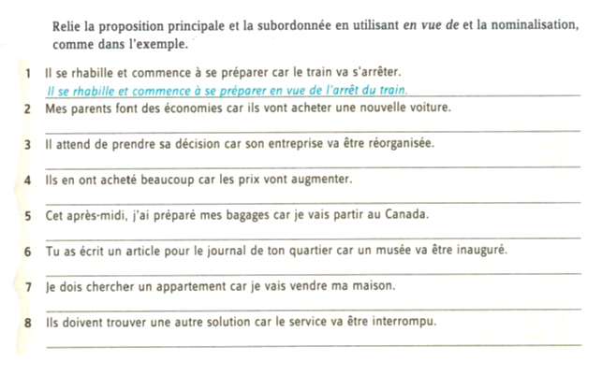

• Histoire de + infinitif signifie pour en français familier.

*Je suis passé te voir, histoire de bavarder un moment.*

